
Escuela Politécnica Superior

Asignatura: Estadística

ACTIVIDAD DIRIGIDA III:

Documentación
NOMBRE Y APELLIDOS DE AMBOS ESTUDIANTES:
- Héctor Jiménez Palomo
- Jorge Luján Rodríguez-Pascual
- Jerónimo Boza García

Índice/Tabla de contenidos

Tabla de contenido
Índice/Tabla de contenidos 2
1. Pruebas de normalidad 3
2. Intervalos de confianza 4
3. Contraste de hipótesis 6
4. Comparar medias poblacionales 7
5. Comparar varianzas poblacionales 8

Pruebas de normalidad

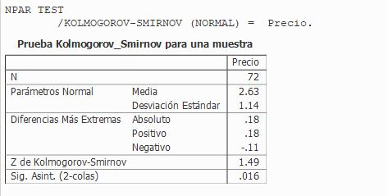

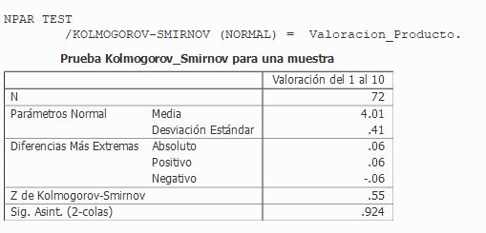

Intervalos de confianza

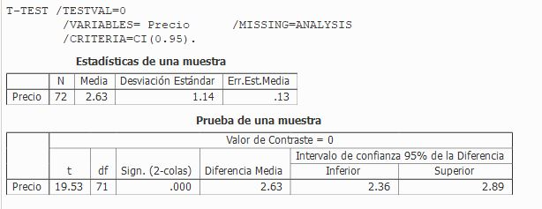

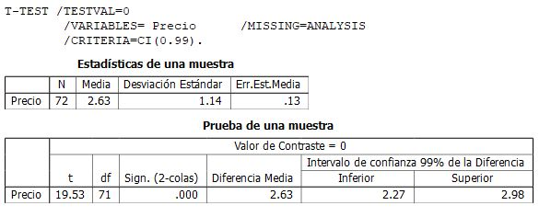

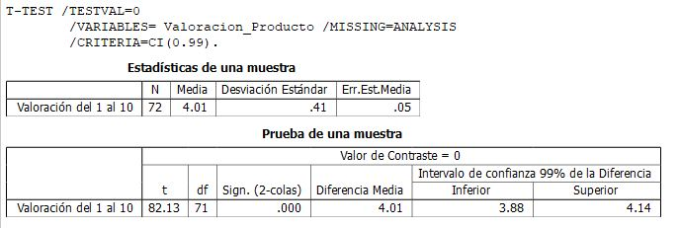

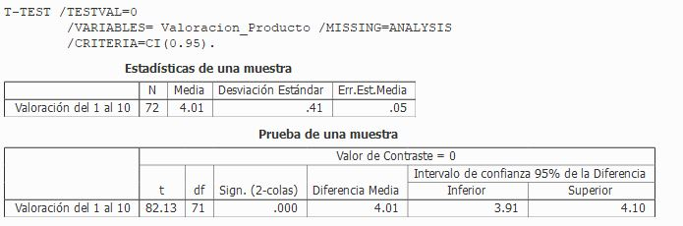

Contraste de hipótesis

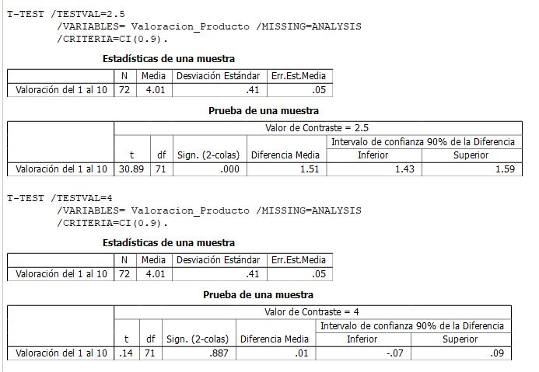

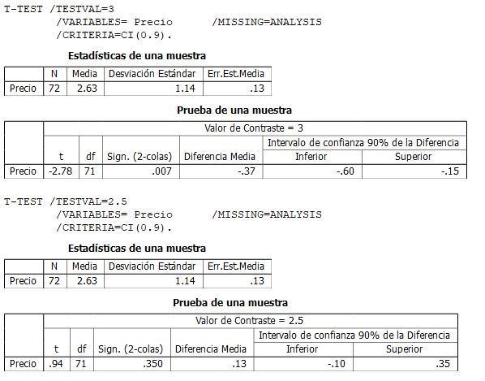

Comparar medias poblacionales

Comparar varianzas poblacionales

